04.12.2020

Группа 28 профессия 19727 Штукатур предмет Специальная технология

Тема урока: Выполнение облицовки из ГКЛ по каркасу
Для выполнения облицовки поверхностей по каркасу можно использовать любые типы гипсокартонных листов. Такой способ облицовки стен можно использовать при очень значительных неровностях базовой поверхности или в случае, когда между плитой и стеной нужно скрыть проведённые коммуникации.

Классификация каркасной облицовки поверхностей ГКЛ
В зависимости от типа используемого каркаса выделяют следующие виды обшивки стен:
- Обшивка поверхностей листами ГК по каркасу из деревянных брусков. В этом типе облицовки также могут использоваться шляпочные профили из металла.
- Крепление ГКЛ на пристенные металлические профили.
- Монтаж ГКЛ на каркас из потолочных профилей.
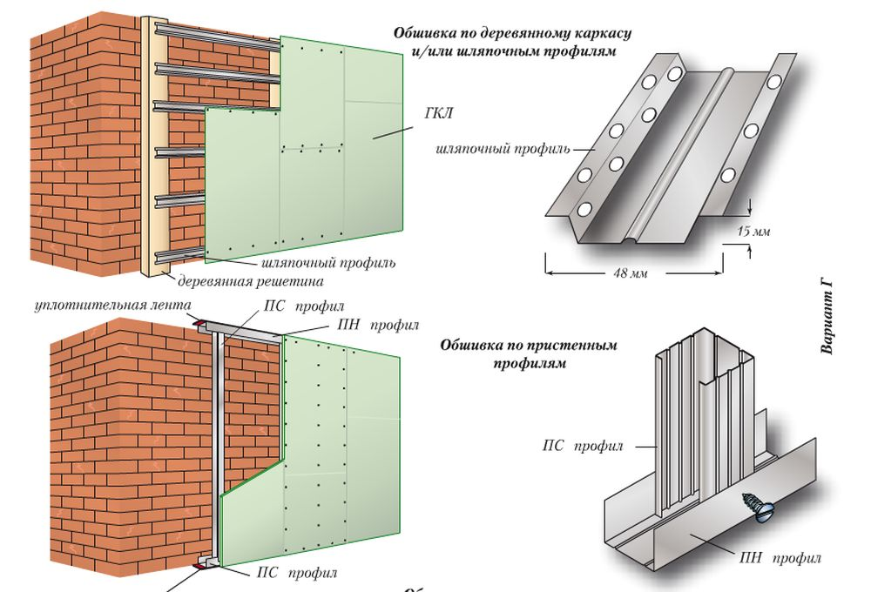
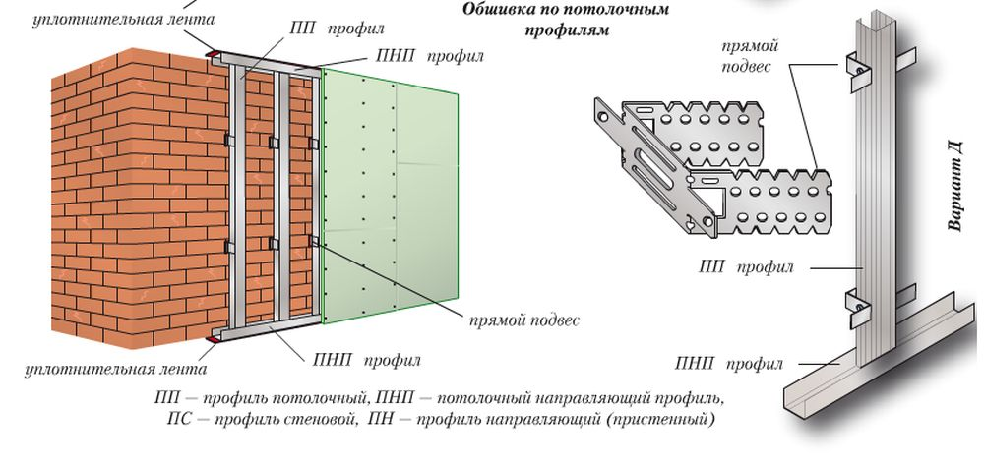
Кроме этого обшивка поверхностей по каркасу из дерева может быть выполнена без использования шляпочных профилей. В этом случае деревянные бруски крепятся на стены вертикально или горизонтально в зависимости от способа крепления листов. При таком способе крепления важным моментом является степень просушки деревянных реек. Чем лучше они высушены, тем меньше усадку они дадут впоследствии, что поможет сохранить целостность поверхности листа гипсокартона. Чтобы подстраховаться от значительной усадки стоит использовать обшивку из шляпочных профилей.
При использовании обшивки по стальным профилям схема крепления листов может быть как продольной, так и поперечной. К слову при любом способе каркасной обшивки поверхностей может быть использована возможность создания тепло- и звукоизоляции помещения путём закладки плит утеплителя в просветы каркаса.

Последовательность выполнения работ
Помещение, где будут вестись работы по каркасной облицовке стен, должно быть с нормальными температурно-влажностными показателями. Работы проводят на отделочном этапе до выполнения чистового пола. Показатель температуры в таком помещении не должен опускаться ниже 10 градусов.
Работы ведут в следующем порядке:
- Выполняют разметку мест крепления элементов каркаса на стене. В местах устройства проёмов нужно разметить места стоек. Совет: при выполнении сплошной облицовки на длину больше 15 метров необходимо устраивать температурные швы. Такие же швы обязательно должны быть в местах температурных швов здания.
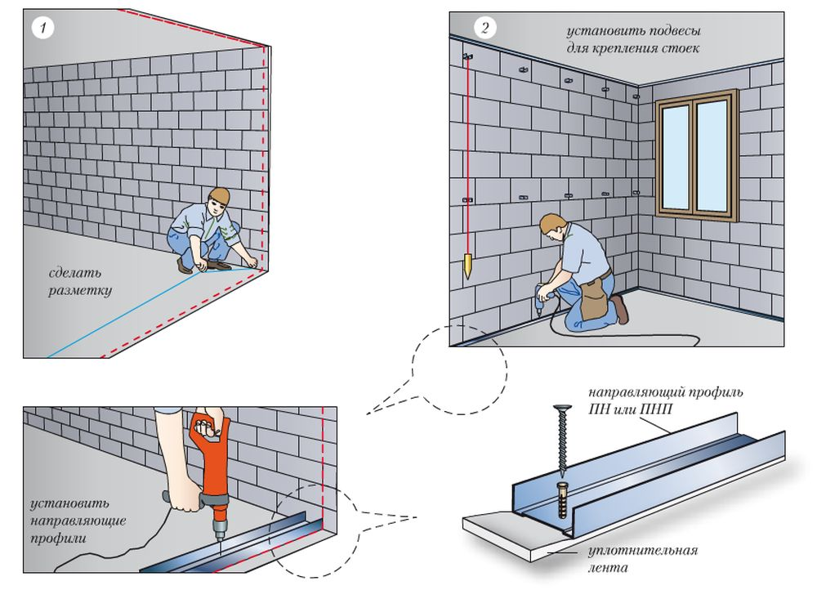
- На продольные направляющие элементы каркаса наносим специальный уплотнитель или силиконовый герметик.
- Теперь можно приступать к креплению элементов каркаса на стены. Для этого используем дюбеля. Шаг дюбелей должен не превышать 1 метра при условии, что на каждый профиль должно быть не менее трёх точек крепления.
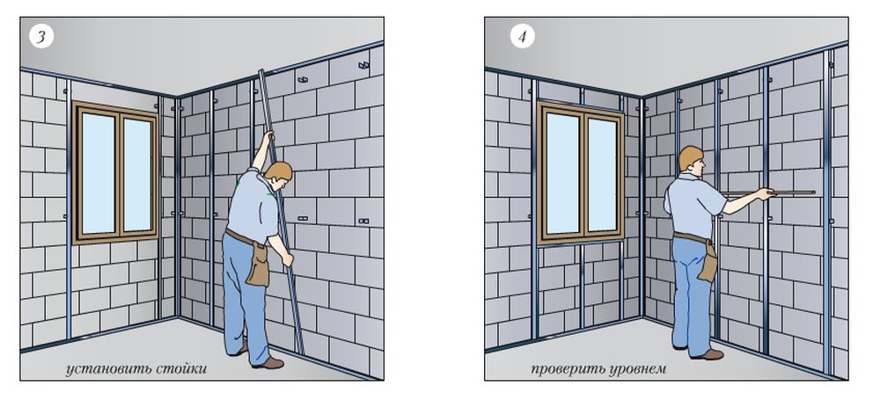
- Вертикальные элементы каркаса вставляем в направляющие и крепим к стене дюбелями. Шаг стоек принимаем равным 60 см. Вертикальность проверяем при помощи отвеса или уровня. Совет: высота стоечных элементов каркаса должна быть на 1 см меньше высоты помещения.
- Если планируется дополнительное утепление помещения, то на данном этапе можно заложить плиты утеплителя в просветы каркаса.
- Теперь можно выполнить прокладку коммуникаций, если таковые планируются.
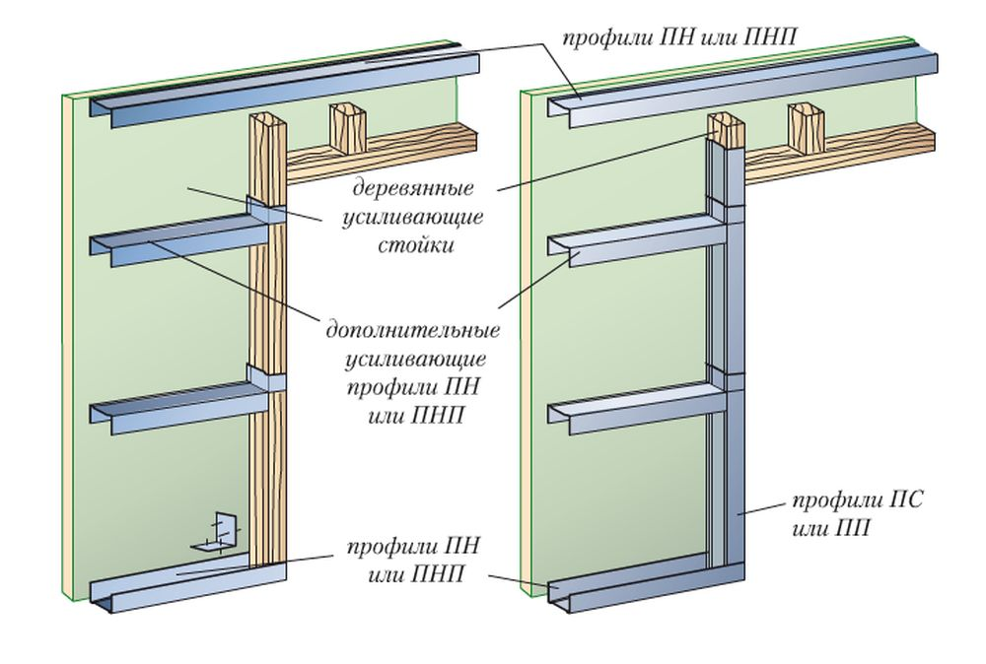
- Если предполагается выполнять монтаж дверных коробок, то его нужно делать на этапе устройства каркаса обшивки. Для этого по ободу дверного проёма устанавливаются усиленные стоечные профили каркаса. К ним крепят коробку дверного проёма.
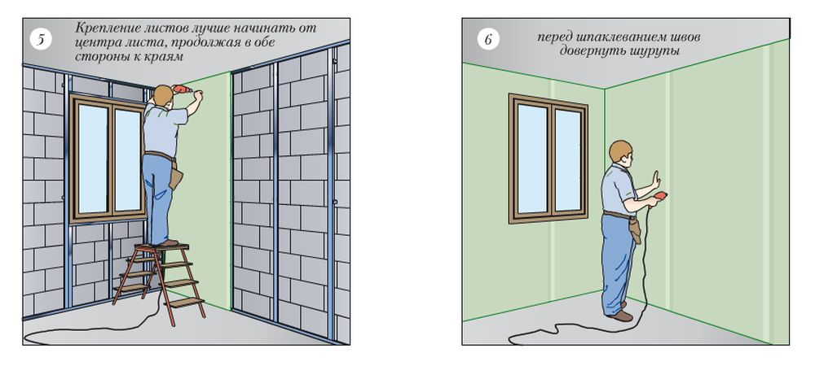
- В местах предполагаемой установки навесного оборудования нужно монтировать закладные детали, крепя их к стойкам каркаса.
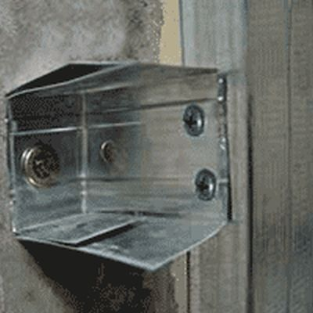
Крепёж из остатков профиля
- Если есть места пересечения обшивки с трубами отопления, то там необходимо установить гильзы.
- Теперь можно приступать к монтажу листов гипсокартона на каркас.
- Выполняется шпаклевание стыков и грунтовка поверхности.
- После этого монтируются электроустановочные коробки под различное оборудование. Выполняется монтаж розеток, выключателей.
- На данном этапе можно выполнять отделку пола и декоративную отделку поверхности облицованных стен.
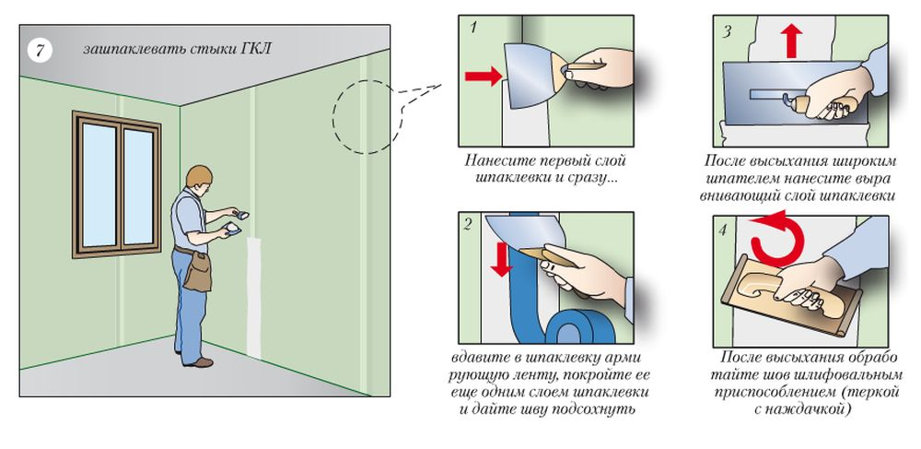

Домашнее задание:
Изучить самостоятельно лекцию.
Контрольные вопросы:
1.В зависимости от типа используемого каркаса перечислите следующие виды обшивки стен?

2. Перечислите в каком порядке ведутся работы облицовки из ГКЛ по каркасу?

Высылать домашнее задание
WhatsApp – Viber +79539754303
Электронная почта Shameij@mail.ru

